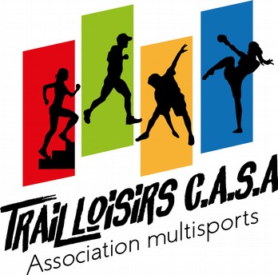TRAIL LOISIRS CASA  
Siège Social  
Les Filioles Bât. B1 - Chemin du Lac  
04160 CHATEAU-ARNOUX  
Tél. : 06.32.02.05.33  
e-mail : [trail.casa@gmail.com](mailto:trail.casa@gmail.com)  
FB : TRAIL Loisirs CASA  
[www.trailloisirscasa.com](http://www.trailloisirscasa.com)

TRAIL LOISIRS CASA

ASSOCIATION MULTISPORTS

**AUTORISATION PARENTALE – SAISON 2025-2026**

Je soussigné(e) Mme et/ou M. (nom, prénom) .…………………………..…………………………………………………

autorise mon enfant (nom, prénom) ………………………………………..…………………………………………………….

🞎 à participer à l’activité (nom de l’activité concernée) …………………………………………….

🞎 à partir seul à la fin de l’entrainement

Fait à ………………………………………………., le ……/……/…… SIGNATURE DU RESPONSABLE LEGAL

**Document à joindre obligatoirement au bulletin d’inscription**